ДЗ1. Сравнительный анализ и настройка AI-инструментов
Проект: «Семейный бюджет» — веб-приложение для совместного учёта доходов и расходов семьи Выбранный инструмент: Claude Code (агент Anthropic: CLI, десктоп-приложение, расширения IDE) Дата: 16.10.2026

Итог в двух словах
Сравнил шесть инструментов: три облачных агента (Bolt.new, Lovable, Replit Agent) и три IDE/CLI-агента (Cursor, GitHub Copilot, Claude Code) по шести критериям с весами. Победил Claude Code со взвешенной оценкой 4,45 из 5. Близко к нему GitHub Copilot (4,35) и Cursor (4,30). Облачные агенты отстали (2,75–2,95): им не хватает доступа к локальному проекту и контроля над данными. Решающими стали полноценный агентный режим (агент сам читает проект, правит файлы, запускает тесты и команды) и то, что одним инструментом закрываются все этапы курса, от ТЗ до CI/CD. Инструмент настроен, на нём сделана тестовая задача: компонент TransactionCard и функции форматирования, 9 автотестов, проверка вёрстки на мобильной ширине.

1. Задача и требования (Шаг 1)

1.1. Описание задачи
Веб-приложение «Семейный бюджет» — аналог мобильных приложений учёта финансов, но для всей семьи сразу. Несколько членов семьи ведут общий бюджет, видят общие операции и лимиты.
Ключевые функции MVP:
- Регистрация и вход, создание «семьи» и приглашение участников.
- Учёт доходов и расходов: добавление, редактирование, удаление, фильтры.
- Категории и месячные лимиты по категориям с предупреждением о превышении.
- Дашборд: баланс за месяц, структура расходов, динамика по месяцам.
Целевой стек: React + TypeScript + Vite, Tailwind CSS, Supabase (PostgreSQL, Auth, RLS), деплой на Vercel, CI/CD на GitHub Actions.

1.2. Ключевые требования к AI-инструменту
Требование | Описание | Важность
Сложность | Средняя: full-stack приложение (фронтенд, БД, авторизация, политики доступа RLS, графики, CI/CD). Проект развивается шесть этапов, кодовая база растёт, поэтому агент должен держать в голове весь проект, а не один файл. | Высокая
Доступ к локальным файлам | Нужен. Проект лежит локально (D:\Family-budget) и в GitHub. Агент должен читать и менять файлы, запускать npm, тесты, сборку и git. | Высокая
Безопасность данных | Приложение работает с финансовыми и персональными данными семьи. При разработке используются только мок-данные. Секреты (ключи Supabase, OAuth) нельзя отдавать в чужое облако и коммитить. Нужен контроль над тем, какие команды агент выполняет. | Высокая
Бюджет | Учебный проект, до ~2 000 ₽/мес (≈ $20). Желателен бесплатный тариф для старта. | Средняя
Интеграция в процесс | Работа под Windows, связка с VS Code, GitHub, браузером для проверки вёрстки. Поддержка MCP для подключения внешних сервисов (Supabase, браузер). | Средняя
Скорость | Важна, но качество и предсказуемость важнее: лучше медленнее, но с проверкой тестами. | Низкая

1.3. Веса критериев
Из требований выведены веса для итоговой оценки:
Критерий | Вес | Почему
Доступ к контексту проекта | 25% | Проект растёт шесть этапов, нужен контекст всего репозитория
Качество кода | 25% | Код сдаётся на проверку, нужны тесты и строгий TypeScript
Безопасность данных | 15% | Финансовые и персональные данные, секреты
Удобство интеграции | 15% | Windows + VS Code + GitHub + браузер
Стоимость | 10% | Есть ограничение бюджета
Скорость генерации | 10% | Вторична по отношению к качеству

2. Сравнительный анализ инструментов (Шаг 2)

2.1. Cloud-агенты и IDE/CLI-агенты: в чём разница
- Cloud-агенты (Bolt.new, Lovable, Replit Agent) работают целиком в браузере: код, среда выполнения и хостинг находятся в облаке сервиса. Из текстового описания быстро получается работающий прототип с деплоем в один клик. Минусы: нет доступа к локальным файлам и инструментам разработчика, код и данные хранятся у провайдера, проектом сложно управлять вне их платформы.
- IDE-агенты (Cursor, GitHub Copilot) встроены в редактор кода. Они индексируют локальный проект, предлагают правки и в агентном режиме меняют несколько файлов. Разработчик остаётся в привычном редакторе и сам контролирует изменения.
- CLI-агенты (Claude Code, Gemini CLI, Aider, Codex) работают в терминале или отдельном приложении рядом с проектом. Агент сам читает файлы, выполняет команды (тесты, сборку, git) и проверяет результат. Это самый автономный вариант, но изменения нужно ревьюить.

2.2. Сравнительная таблица (оценки 1–5)
Критерий (вес) | Bolt.new | Lovable | Replit Agent | Cursor | GitHub Copilot | Claude Code
Тип | Cloud | Cloud | Cloud | IDE | IDE | CLI
Доступ к контексту проекта (25%) | 2 | 2 | 3 | 5 | 4 | 5
Скорость генерации кода (10%) | 5 | 5 | 4 | 4 | 5 | 3
Качество кода (25%) | 3 | 3 | 3 | 4 | 4 | 5
Стоимость использования (10%) | 4 | 3 | 3 | 3 | 5 | 3
Безопасность данных (15%) | 2 | 2 | 2 | 4 | 4 | 4
Удобство интеграции (15%) | 2 | 3 | 3 | 5 | 5 | 5
Взвешенная оценка | 2,75 | 2,80 | 2,95 | 4,30 | 4,35 | 4,45
Простая сумма (из 30) | 18 | 18 | 18 | 25 | 27 | 25
Взвешенная оценка = Σ (оценка × вес). Пример для Claude Code: 5·0,25 + 3·0,10 + 5·0,25 + 3·0,10 + 4·0,15 + 5·0,15 = 4,45.
Простая сумма без весов дала бы первое место Copilot (27): он дешевле и быстрее. Веса отражают требования из п. 1.2, где контекст проекта и качество кода важнее скорости и цены.

2.3. Стоимость (по данным на октябрь 2026)
Инструмент | Бесплатно | Основной платный тариф
Bolt.new | 1 млн токенов/мес (300 тыс./день) | Pro — $25/мес, 10 млн токенов
Lovable | 5 кредитов в день (~30/мес) | Pro — от $25/мес за 100 кредитов
Replit | Starter, дневные лимиты агента | Core — ~$25/мес($20 при оплате за год) + оплата сверх лимита по использованию
Cursor | Hobby: ограниченные автодополнения и запросы | Pro — $20/мес
GitHub Copilot | Free: ограниченные автодополнения и чат | Pro — $10/мес, Pro+ — $39/мес
Claude Code | — (нужна подписка) | Claude Pro — $20/мес, Max — от $100/мес
Общее ограничение для всех шести сервисов: оплата зарубежной картой. Из России это требует обходных путей, и этот риск одинаков для всех вариантов.

2.4. Обоснование оценок
Bolt.new (Cloud). Самая быстрая генерация прототипа: веб-приложение с превью и хостингом за минуты. Но работает только внутри своей облачной среды (WebContainer), локальных файлов не видит, код и данные хранятся у сервиса. Дальнейшая работа вне Bolt возможна только через выгрузку кода. Токены быстро расходуются на больших проектах. Хорош для прототипа экрана, плох как основной инструмент на шесть этапов.
Lovable (Cloud). Генерирует React + Tailwind и из коробки интегрирован с Supabase, это плюс для нашего стека. Есть двусторонняя синхронизация с GitHub, поэтому интеграция оценена на 3. Ограничения те же, что у Bolt: контекст и выполнение только в облаке, кредиты расходуются на каждое сообщение, нет контроля над командами и тестами. Бесплатного тарифа (~30 кредитов в месяц) мало даже для одного этапа.
Replit Agent (Cloud). Полноценная облачная IDE с терминалом, поэтому контекст лучше, чем у Bolt и Lovable (3). Агент сам ставит зависимости и деплоит. Минусы: проект живёт на платформе Replit, а стоимость агента зависит от сложности задачи, поэтому её трудно предсказать.
Cursor (IDE). Форк VS Code с индексацией всего репозитория, агентным режимом, правилами проекта (.cursorrules) и MCP. Отличный контекст (5) и интеграция (5). Код хранится локально, есть Privacy Mode, но принудительно его включает только тариф Teams. Качество кода хорошее и зависит от выбранной модели. Минус: $20/мес, а лимиты Pro на агентные запросы ограничены кредитами.
GitHub Copilot (IDE). Лучшее соотношение цены и качества: $10/мес, есть бесплатный тариф, для студентов бывают бесплатные программы. Самые быстрые автодополнения в строке (5), работает в VS Code, JetBrains и на github.com. Есть агентный режим, но контекст всего проекта он использует слабее, чем Cursor и Claude Code (4). Отлично подходит как дополнение: автодополнение во время ручного редактирования.
Claude Code (CLI / IDE / Desktop). Агент читает весь репозиторий, сам выполняет команды (тесты, сборку, git), правит много файлов за раз и проверяет результат (контекст 5). Качество кода высокое, особенно на многошаговых задачах с тестами (5). Постоянные инструкции проекта задаются в CLAUDE.md, поддерживаются MCP, работает в терминале, VS Code, JetBrains, десктоп-приложении и браузере (интеграция 5). Скорость ниже (3): агент планирует, запускает проверки и итерирует, а не просто выдаёт код. По безопасности (4) код обрабатывается в облаке модели, как и у других инструментов, но выполнение команд и доступ к файлам идёт через систему разрешений. Подписка от $20/мес (3).

3. Выбор инструмента (Шаг 3)

3.1. Выбор: Claude Code
Ключевые факторы:
- Агентный режим полного цикла. Агент сам пишет код, запускает тесты, видит ошибки и исправляет их. В тестовой задаче (раздел 5) он сам нашёл и исправил баг вёрстки по скриншоту мобильной версии. Для курса, где на каждом этапе требуются тесты и отладка, это главный фактор.
- Контекст всего проекта. Проект растёт шесть этапов. CLAUDE.md хранит стек и правила между сессиями, агент читает нужные файлы сам.
- Один инструмент на все этапы. ТЗ и User Stories (ДЗ3), код (ДЗ4), SQL-миграции и RLS (ДЗ5), GitHub Actions и аудит безопасности (ДЗ6) делаются одним агентом без переключения между сервисами.
- Контроль над данными и командами. Проект хранится локально и в собственном GitHub-репозитории, а не на чужой платформе. Секреты остаются в .env.
- MCP. Можно подключить браузер (проверка вёрстки и скриншоты) и в будущем Supabase.

3.2. Почему не подошли альтернативы
Альтернатива | Почему не выбрана
Bolt.new, Lovable | Нет доступа к локальному проекту, код и выполнение в облаке провайдера, кредиты быстро заканчиваются на проекте из шести этапов. Можно использовать точечно для генерации прототипа экрана.
Replit Agent | Проект привязан к платформе, стоимость агента трудно предсказать.
GitHub Copilot | Сильный и дешёвый вариант, отстал от Claude Code на 0,1 балла. Уступает в автономности: самостоятельном выполнении многошаговых задач с запуском команд. Рекомендуется как дополнение для автодополнения в редакторе.
Cursor | Близок по возможностям. Не выбран, потому что Claude Code закрывает и задачи вне редактора: документацию, отчёты, работу с браузером и файлами. Два платных инструмента бюджет не позволяет.
Российские решения (GigaCode, YandexGPT) | В сравнение не входили по условиям задания. Это запасной вариант, если оплата зарубежных сервисов станет невозможна или потребуется хранить данные в РФ.

4. Настройка рабочего окружения (Шаг 4)

4.1. Что установлено и настроено
Шаг | Что сделано
1. Установка | Десктоп-приложение Claude для Windows (включает Claude Code, отдельная установка CLI не нужна). Вход по подписке Claude.
2. Папка проекта | Создана папка D:\Family-budget и подключена к сессии агента (кнопка Add folder). Агент получил доступ на чтение и запись только к этой папке.
3. Среда выполнения | Агент выполняет команды (Node.js 22, тесты, сборку, браузер Chromium для скриншотов) в изолированном облачном рабочем пространстве и записывает результат в папку проекта на компьютере.
4. Инструкции проекта | Создан CLAUDE.md в корне проекта: стек, структура, правила (строгий TypeScript без any, тесты к каждой функции, секреты только в .env, mobile-first вёрстка).
5. MCP | Используются MCP-серверы десктоп-приложения: доступ к файлам компьютера и встроенный браузер. Для CLI-режима подготовлен mcp.example.json с Playwright MCP (проверка вёрстки в браузере); для подключения его нужно переименовать в .mcp.json. В ДЗ5 планируется подключить MCP Supabase.
6. Тестовый проект | sandbox/hw1-test — функции форматирования и компонент TransactionCard с тестами (см. раздел 5).
7. Служебные файлы | .gitignore (исключены node_modules, .env, сборка), README.md с таблицей домашних заданий.
Альтернативная установка CLI-версии (для работы из терминала или VS Code):
# Windows PowerShell
irm https://claude.ai/install.ps1 | iex
claude --version
cd D:\Family-budget
claude

4.2. Структура проекта после настройки
D:\Family-budget\
├── CLAUDE.md # постоянные инструкции для агента
├── README.md
├── .gitignore
├── mcp.example.json # конфигурация MCP для CLI (переименовать в .mcp.json)
├── docs\
│ └── hw1\
│ ├── report.md # этот отчёт
│ ├── report.docx
│ └── screenshots\
└── sandbox\
└── hw1-test\ # тестовый проект
├── package.json
├── tsconfig.json
├── src\ (types.ts, format.ts, TransactionCard.tsx)
├── tests\ (format.test.ts, TransactionCard.test.tsx)
└── demo\ (index.html, main.tsx)

4.3. Скриншоты настройки
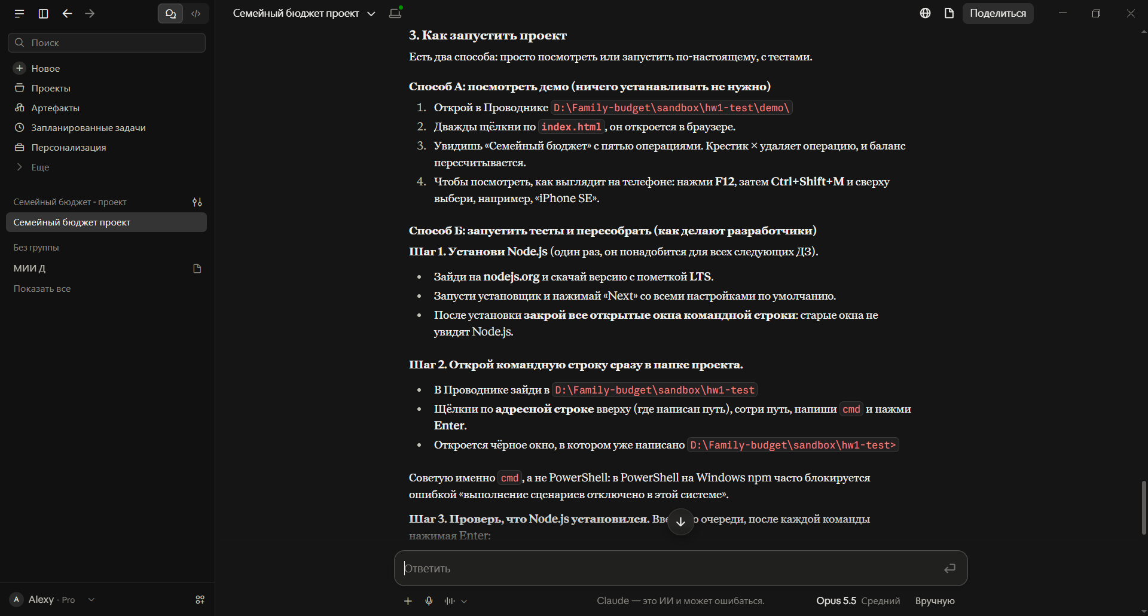
Рис. 1. Десктоп-приложение Claude: сессия агента с подключённой папкой D:\Family-budget.
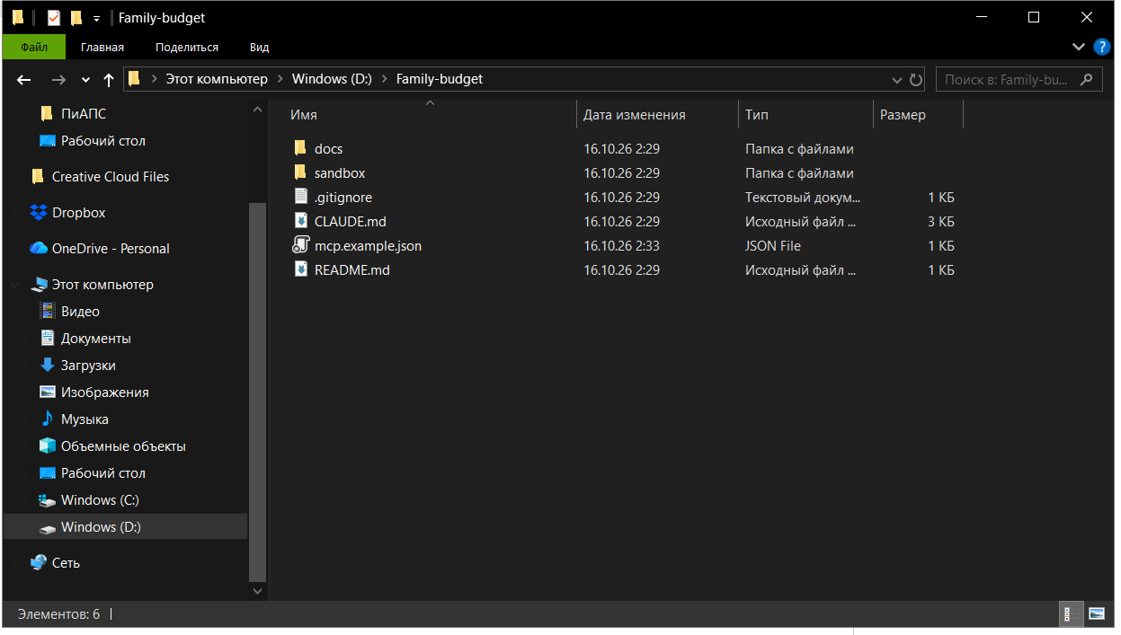
Рис. 2. Папка проекта, созданная агентом.

5. Практическое применение (Шаг 5)

5.1. Задача
Создать первый «кирпичик» будущего приложения: функции форматирования сумм и дат для русской локали и React-компонент карточки операции TransactionCard. Покрыть их тестами и проверить отображение на десктопе и телефоне.

5.2. Использованные промпты
Промпт 1: генерация кода (структура Role-Task-Context-Format)
Ты — senior frontend-разработчик (React + TypeScript).
Задача: в проекте «Семейный бюджет» создай:
1) функции formatMoney(amount), formatSignedAmount(amount, type),
formatShortDate(isoDate) для русской локали (12500 -> "12 500 ₽",
расход "−1 200 ₽", доход "+50 000 ₽", "2026-10-16" -> "16 окт.");
на некорректный ввод — RangeError;
2) компонент TransactionCard: категория, комментарий (если есть),
автор и дата, сумма со знаком, цвет по типу операции,
кнопка удаления только если передан onDelete.
Контекст: тип Transaction {id, type: 'income'|'expense', amount,
category, author, date, comment?}; строгий TypeScript без any.
Формат: отдельные файлы types.ts, format.ts, TransactionCard.tsx,
тесты на позитивные и негативные сценарии, демо-страница с мок-данными.
Запусти тесты и покажи результат.
Промпт 2: проверка вёрстки
Открой демо-страницу на ширине 1280px и 360px (телефон), сделай
скриншоты, найди проблемы вёрстки и исправь их. Проверь, что нет
горизонтального скролла.

5.3. Ход работы по итерациям
Итерация | Что сделал агент | Результат
1 | Создал types.ts, format.ts, TransactionCard.tsx, 9 тестов (6 на функции, 3 на компонент) и демо-страницу. Сразу учёл, что Intl.NumberFormat для ru-RU ставит неразрывные пробелы (U+00A0, U+202F), и нормализовал их, чтобы строки предсказуемо сравнивались в тестах. | Все 9 тестов прошли с первого запуска (рис. 5).
2 | Сделал скриншоты демо на 1280px и 360px. На десктопе всё корректно (рис. 3). На 360px нашёл баг: сумма «−1 290,5 ₽» разваливалась на три строки (рис. 4). | Баг найден
2 (исправление) | Определил причину: в итерации 1 агент заменил неразрывные пробелы на обычные, и браузер начал переносить сумму по ним. Исправил CSS: white-space: nowrap для суммы, flex-shrink: 0 для правой колонки, min-width: 0 и overflow-wrap: anywhere для текстовой колонки, медиа-запрос для экранов ≤ 400px. Повторно снял скриншот и проверил отсутствие горизонтального скролла. | Сумма в одну строку, длинный комментарий переносится (рис. 6).
Всего: 2 промпта, 2 итерации, ручных правок кода не было.

5.4. Возникшие сложности
- Неразрывные пробелы в Intl. Классическая ловушка: formatMoney(12500) возвращает "12 500 ₽" с невидимыми U+00A0/U+202F, и тест со строкой из обычных пробелов падает. Агент учёл это заранее, но сама нормализация породила баг переноса на мобильном. Вывод: решение, правильное для тестов, нужно проверять и визуально. Хорошо, что агент проверил оба вида.
- Пакетный реестр npm недоступен из облачной среды агента. Вместо Vite и Vitest тестовый проект собран на уже установленных React, tsx и esbuild с встроенным тест-раннером Node (node:test). На локальной машине проект ставится обычным npm install. В основном проекте (ДЗ4) будут Vite и Vitest.
- Ограничение безопасности при записи .mcp.json. Удалённая запись конфигурации MCP на компьютер запрещена: это защита от подмены MCP-серверов. Файл сохранён как mcp.example.json, подключение — ручным переименованием. Это правильное поведение инструмента с точки зрения безопасности.
- Не нашёлся бинарник esbuild под нужную платформу (пакет @esbuild/linux-x64 не был связан с проектом). Агент сам нашёл причину по тексту ошибки и подключил пакет.

5.5. Результаты работы
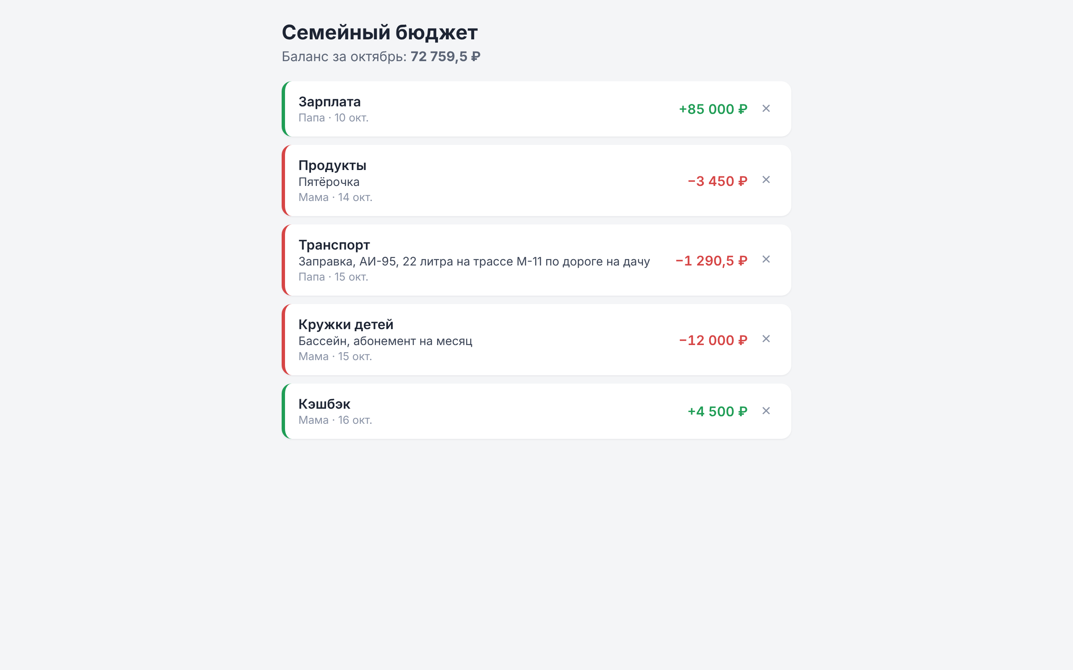
Рис. 3. Демо-страница с мок-данными, ширина 1280px.
До исправления | После исправления
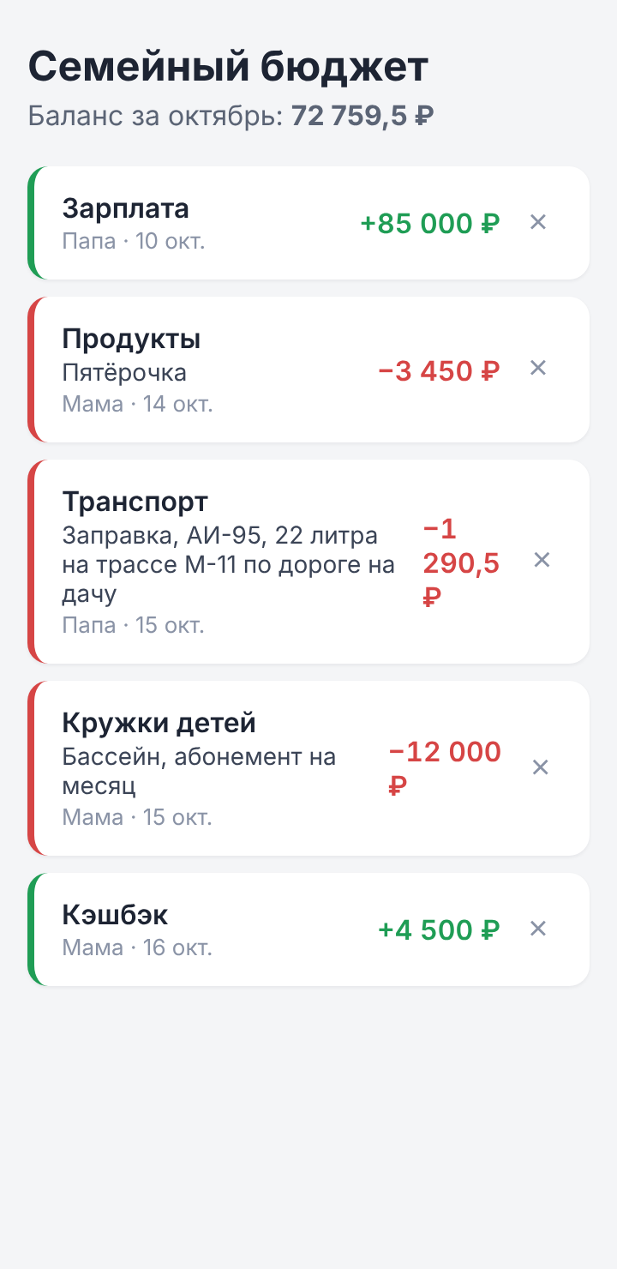 | 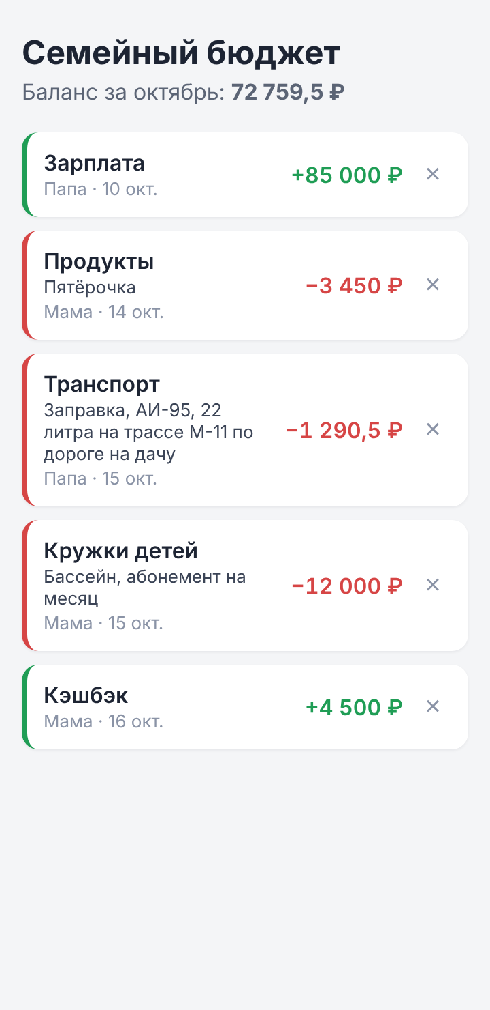
Рис. 4. 360px: сумма разбита на три строки | Рис. 6. 360px: сумма в одну строку
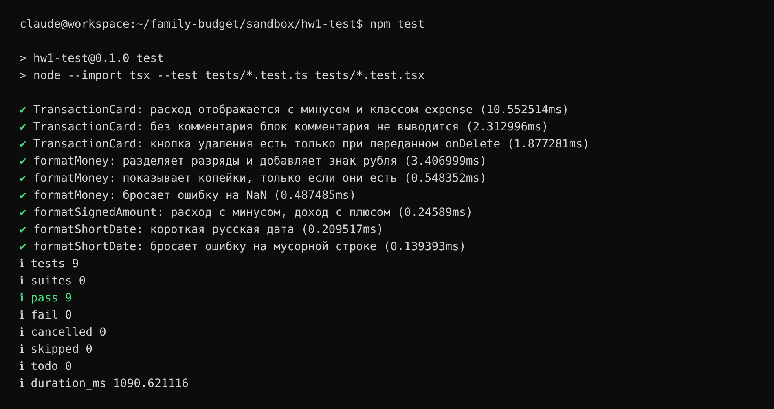
Рис. 5. Прогон тестов: 9 из 9 пройдено.
Фрагмент кода, созданного агентом (src/format.ts):
export function formatMoney(amount: number): string {
if (!Number.isFinite(amount)) {
throw new RangeError(`Некорректная сумма: ${amount}`);
}
return moneyFormatter.format(amount).replace(/[\u00A0\u202F]/g, ' ');
}
export function formatSignedAmount(amount: number, type: TransactionType): string {
const sign = type === 'income' ? '+' : '−';
return `${sign}${formatMoney(Math.abs(amount))}`;
}
Полный код — в папке sandbox/hw1-test.

6. Выводы и рекомендации
Выводы:
- Для многоэтапного full-stack проекта главный критерий — доступ агента к контексту всего проекта и возможность самому проверять результат. По этим критериям IDE- и CLI-агенты заметно сильнее облачных (4,30–4,45 против 2,75–2,95).
- Облачные агенты (Bolt, Lovable, Replit) хороши для быстрого прототипа и демонстрации идеи, но неудобны как основной инструмент: проект привязан к платформе, данные хранятся у провайдера, кредиты быстро заканчиваются.
- Claude Code на тестовой задаче сделал код и тесты за одну итерацию и сам нашёл визуальный баг, который тесты не ловили. Значит, визуальная проверка (скриншоты на разных ширинах) должна быть обязательной частью процесса наравне с автотестами.
- Постоянные инструкции в CLAUDE.md экономят время: стек и правила не нужно повторять в каждом промпте.
Рекомендации для следующих этапов:
- Формулировать задачи агенту по структуре Role-Task-Context-Format с явным требованием «запусти тесты и покажи результат».
- После каждой UI-задачи просить скриншоты на ширинах 360 / 768 / 1280px.
- Расширять CLAUDE.md по мере роста проекта; в ДЗ2 он станет полноценным файлом правил.
- Никогда не передавать агенту реальные финансовые данные и секреты: только мок-данные и .env, исключённый из git.
- Для автодополнения при ручном редактировании можно дополнительно использовать GitHub Copilot (бесплатный тариф).

Источники
- Claude Code — документация (обзор, установка, MCP, CLAUDE.md)
- Claude Code pricing 2026 — JetAdmin
- Bolt.new Pricing 2026 — JetAdmin
- Lovable pricing 2026 — eesel.ai
- Replit Pricing 2026 — JetAdmin
- Cursor Pricing 2026 — aicodereview.cc
- GitHub Copilot individual plans — GitHub Blog

